Taller séptimo febrero 21

Competencia para plantear y argumentar tesis y regularidades – Para realizar en la página web

Escribir sus opiniones, complementar con lo consultado y poner imágenes

1. Escribe tus argumentos ante las siguientes afirmaciones o preguntas:

A. Al cortar la cola de los ratones y luego dejarlos aparear, tomar a los hijos de estos y cortarles la cola y así sucesivamente por muchos ¿qué crees que pasará con la cola de los ratones en las siguientes generaciones?
B. En una época las jirafas tuvieron cuello corto. Luego la competencia por la comida se hizo intensa. La jirafa empezó a alargar el cuello y las patas de modo que pudiese alcanzar las hojas de los árboles, generaciones posteriores heredaron el cuello más largo y lo alargaron aún más. El resultado fue la jirafa moderna.

Escribe tus explicaciones a los siguientes hechos:
A. Algunas partes de la teoría de Lamarck parecen tener sentido. Por ejemplo, un jugador de fútbol desarrolla piernas fuertes mediante el uso. Si se fractura la pierna, los músculos de la pierna se acortan y debilitan por la falta de entrenamiento. Sin embargo, no hay pruebas de que dichas características se transmitan a los hijos del futbolista.
Según este ejemplo y el anterior trata de explicar en que consiste la teoría de Lamark.
B. Las aves acuáticas que nadan por la superficie del agua y utilizan las patas para impulsarse tienen una membrana interdigital desarrollada, la cual hace más eficaz el movimiento de la pata y por tanto su desplazamiento.
Explica cómo crees que se ha originado esta membrana.
C. Cuando se utilizaron por primera vez los insecticidas aerosoles contra las moscas y los mosquitos, resultaron muy eficaces, es decir, casi todos los mosquitos morían cuando se ponían en contacto con el insecticida. Hoy más de 30 años después sólo una pequeña proporción de estos insectos muere cuando utilizamos los aerosoles con la misma composición.
Explica por qué crees que ocurre esto.

Interpreta el mapa conceptual, escribe un texto con el y tata de explicar con tus palabras en que consiste la teoría de la evolución

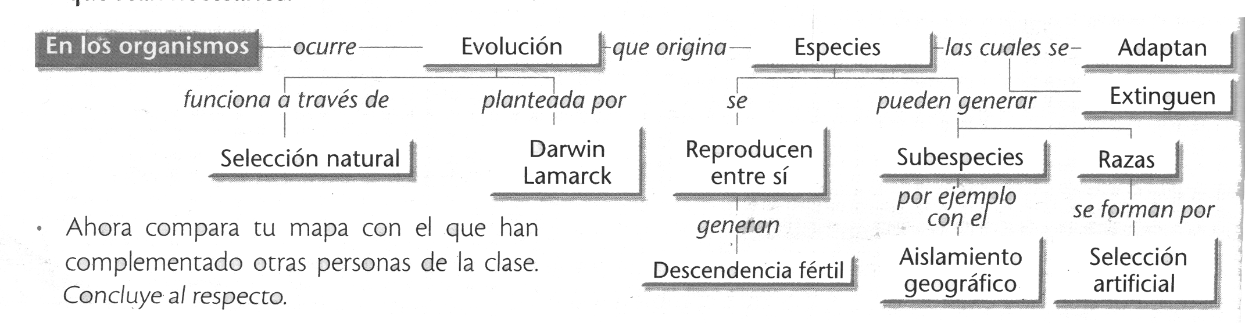

Con tus palabras define los siguientes términos y da un ejemplo
Especie
Selección natural
Descendencia fértil
Raza
Adaptarse
Selección artificial

